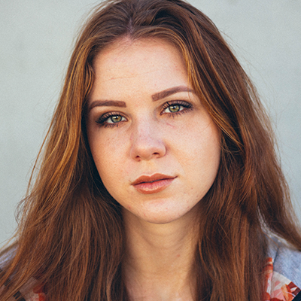
PRÉNOM NOM

DIPLOMAS Y HOBBIES

Formaciones : Diplomados, Congresos, xxxxxxxxxx xxxxxx xxxxxxxxx xxxxxxxxxxxxxxxxx
Hobbies: xxxxxxxxxxxxxxxxxxxxxxxxxxxxxx


CONTACT
PROFIL

Élève en classe de première au lycée Edouard Herriot à Lyon, je suis actuellement à la recherche d’un stage dans le milieu bancaire. Motivée et dynamique, je saurai utiliser mes qualités au service de votre agence. Je me tiens disponible pour un éventuel entretien.
FORMATION
+33 6 66 66 66 66
prenom.nom@gmail.com
Lyon, France




COMPÉTENCES
Word
Powerpoint
Travail d’équipe
Capacité d’adaptation

EXPÉRIENCES
Classe européenne
2020 (Paris, France)
2022 (Paris, France)
Brevet des Collèges | Collège Saint-Exupéry

Classe de 1ère | Lycée Sidoine Apollinaire
Stage d’observation d’une semaine en tant qu’assistante.
Bénévolat | Banque alimentaire

LANGUES
Mention Bien
Français : natif
Anglais : niveau B1
Espagnol : niveau A2

Stage de 3ème | Crédit Agricole
2020 (Paris, France)
LOISIRS
Tennis
Voyages
Séries

2022 (Bordeaux, France)
Récolte de denrées alimentaires pour des personnes défavorisées.

©AZURIUS – Modeles-de-cv,com
Cher(e) Candidat(e)

Tu auras certainement besoin d’accompagner ton CV d’une Lettre de motivation :

- Lettre de Motivation pour l'Université
- Lettre de Motivation pour Job d’été
- Lettre de Motivation pour Job Étudiant
- Email de Candidature pour Formation ou Université
- + Exemples de Lettre de Motivation

Réalise le CV parfait en moins de 5 minutes grâce à notre créateur de CV online : CVcrea.fr Modèles de CV originaux, exemples d’accroches, etc., tous les outils pour faire un bon CV !
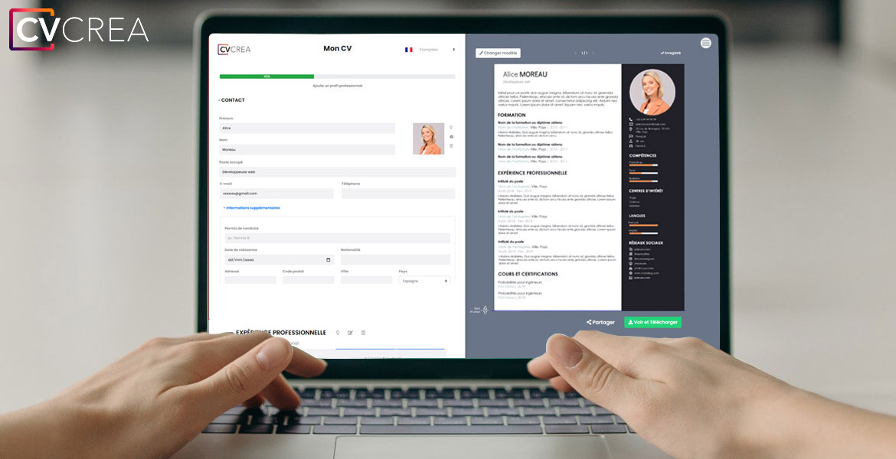
Crée et télécharge ton CV en ligne sur : cvcrea.fr

Découvre également tous nos articles qui t’aideront à atteindre tes objectifs :
- Comment faire un CV Étudiant
- Comment faire un CV sans expérience professionnelle
- + Exemples de Curriculum Vitae

COPYRIGHT - VEUILLEZ LIRE CE MESSAGE
©Ces modèles de CV et lettres gratuits sont la propriété d'AZURIUS S.L. Vous pouvez les télécharger et les modifier librement pour votre usage personnel et à des fins non commerciales seulement. Ces modèles, exemples et leurs dérivés ne peuvent en aucun cas être revendus. Ces documents, ou toute partie de ceux-ci ne peuvent être copiés, reproduits, distribués, utilisés ou réaffichés dans d'autres sites web sans le consentement préalable et écrit d’AZURIUS S.L.
N'oubliez pas de supprimer cette information copyright avant de modifier et d'imprimer votre CV. Pour toute question, écrivez à contact@modeles-de-cv.com.

Découvrez plus de modèles de CV sur www.modeles-de-cv.com

